**《软件工程》**

**软件工程实验三：面向对象的系统建模A**

**姓 名： 余毅 学 号： 202110120320**

**院 系： 计算机与信息学院 专 业：**  计算机科学与技术

**实 验 室： J-307（三机房） 实验日期： 10月30日**

**总评成绩： 审阅教师： 杨青**

### 一、实验目的

### 课程目标1： 能够使用Rose 等常用UML建模工具构建用例模型、行为模型、设计模型。

1.掌握 UML 建模工具 Rational Rose 软件的安装和基本操作；

2.掌握面向对象设计模型，包括类和类间的关系建模

3.能够构建类图静态模型

### 二、实验要求

1.准确规范使用 UML 模型，包括类名，属性，方法，关系和多重性，角色，可见性，自学参考UML基础指南

2.独立完成，禁止抄袭

3.使用 Rational Rose 创建模型；参考Rose使用技巧指南和Rose建模指南

4.选择自己熟悉的语言实现之，代码提交到自己的gitee仓库，代码地址写到实验报告中

5.按照实验报告模板，编写实验报告，复制创建的模型粘贴到 Word 报告中

6.文件以“学号-姓名-软件工程实验三.doc”的方式命名，提交到长江雨课堂：软件工程实验三

### 三、实验内容

A1-1

用Thoroughbred类对优良品质的马进行建模。它有3个属性：mother，father，birthyear，还有3个操作：getCurrentAge()、getFather()和getMother。

每个属性都有名字、类型和可见性级别。类型和可见性都是可选的。类型放在名字后面，并用冒号进行分隔。可见性由前面的-、#、或+指定，分别代表私有、受保护、包或公有可见性。在实验中，所有属性都是私有的，由前面的减号（—）指出。可以用可见性级别、带名字和类型的参数以及返回类型来表示每个操作。

A1-2

College有一个包含Building对象的聚合，这表示建筑构成了学院。学院也有一个包含课程的组合。Course类也受到约束性注释（注释Course一定在某个Building中进行）。

A1-3

一个学院School由1到多个系Department构成；每个系至少拥有1位指导教师Instructor，并提供至少1门课程Subject；每个指导教师至少属于某个系且教授1-3门课程；学院拥有0到多名学生，学生Student参加1-5门课程学习。请使用UML描述以上各类间的关系。

A1-4

简化的网上购物系统需求说明：客户（Customer）具有四个属性：姓名(name)，联系电话(contact)，邮寄地址(deliveryAddress)和是否激活状态(active)，订单（Order）具有两个属性：创建日期（createDate），订单状态(status)包括CREATE、PAID、SHIPPING、DELIVERED、CANCEL五种状态；订单详情（OrderDetail）具有一个属性：数量（quantity），并具有calculateSubTotal（）、calculateWeight（）方法；商品项（Product）具有名称（title）、重量(weight)和描述（description），并具有getPriceForQuantity()方法和getWeight（）方法；支付方式（Payment），具有金额（amount）属性；支付方式支持以下五种支付方式：信用卡Credit，具有卡号（number）、类型（type）和过期日期（expireDate）；现金（Cash），具有支付金额（cashTendered）属性；在线转账（WireTransfer），具有银行ID：bankID，银行名称bankName属性，支付宝（AliPay）具有卡号number属性；微信支付（WeixinPay），具有卡号属性。请根据以上简化的网上购物系统的关键类描述说明，创建类模型，并定义类之间的关系包括多重性（Multiplicity）。

### 四、实验结论

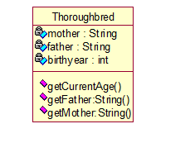

public class Thoroughbred {

private String mother;

private String father;

private int birthyear;

// 构造函数

public Thoroughbred(String mother, String father, int birthyear) {

this.mother = mother;

this.father = father;

this.birthyear = birthyear;

}

// 获取当前年龄

public int getCurrentAge() {

int currentYear = 2023; // 当前年份，你可以根据实际情况进行更新

return currentYear - birthyear;

}

// 获取父亲

public String getFather() {

return father;

}

// 获取母亲

public String getMother() {

return mother;

}

}

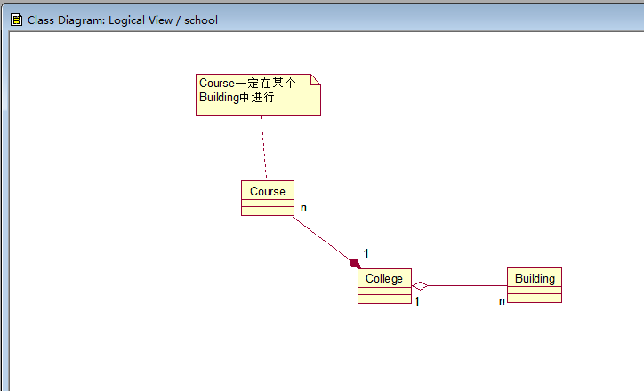

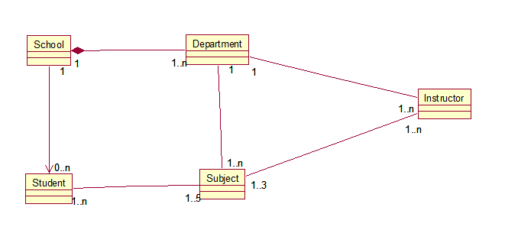

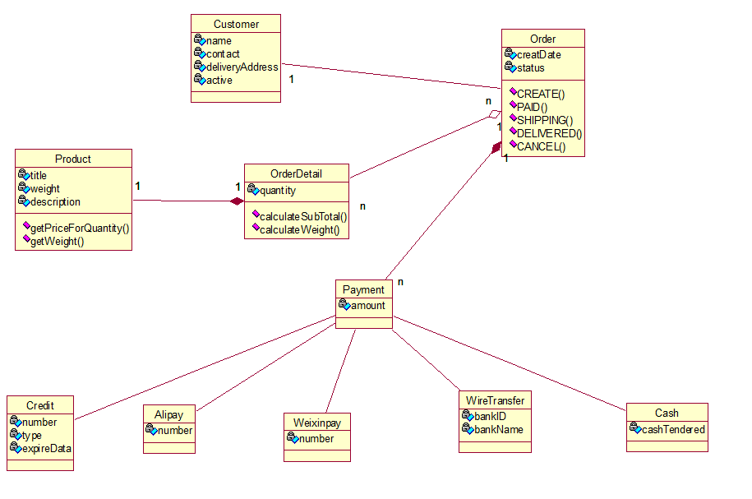

五、仓库地址

https://github.com/yyzs34/rjgc